**Тема:** «Бокьула дие мун муг1рузул т1алъи»

**Дарсил мурад**: Наби Г1исаевасул «Бокьула дие мун муг1рузул т1алъи»абураб кеч1гун лъай-хъвай гьаби;лъималазул ц1алул бажари цебет1езабизе;Ват1аналде рокьи бижизабизе.

**Дарсил мурад.**

**1.***ЛЪимал дарсиде х1адури*

Лъик1 щварал маг1арулал

Авар мац1алъул гъасде.

Лъик1 рач1арал ракь цоял

Бокьулеб гьаб сверуде.

Кьурдабазул г1адамал

Ях1 бугел маг1арулал,

Намус ц1унарал халкъал

Къадру бугел аварал.

2.Рокъобе х1алт1ол хал гьаби

-Лъица абилеб,щиб кьун бук1араб рокъобе?

-Гьеб хабаралда лъил х1акъалъул бицуна бугеб?

-Эбелалъе катил т1инч1 щай бокьун бук1инч1еб?

-Инсул кутуздехун кинаб балагьи бук1араб?(Инсуе ц1акъ рокьулаан кутул.Гьесул гьезда рак1 гурх1унаан.

-Рагъдаса хадусел соназда ракъи щай бук1араб?(К1иго-лъабго соналъ т1ат1алаго куталда бакъ бух1ана. Хурияб щибго жо бижинч1о.)

-Лъидаха лъалеб К1удияб Ват1анияб рагъ чанабилеб соназ бук1араб?

-Ракъул соназда кванил къимат кинаб бук1араб?(К1удияб къимат бук1ана.Ц1оросоралъул турараб х1ок1 батаниги рохуца холаан.Цо мугь батаниги меседил кесек гьеб бугебг1анги рохуца холаан.Щвараб жо кьварун ххенолаан.)

-Гьеб хабаралдасан нилъеда щиб бич1ч1араб лъимал?(Гьаб заманалда бугеб ниг1маталъул нилъеца къимат гьабизе кола.Цо-цо лъималаз г1адин кванан г1орц1арабго чадил кесек гьанибе-добе рехун тезе бегьуларо.Щайгурелъул гьеб чед нилъее щвезе ккани к1удияб х1алт1и гьабизе кола.)

-Кинаб х1алт1и гьабизе кколеб нилъее чед щвезе ккани?(Хур бекьизе,хьон хьазе,ч1аразе, бализе,ххенезе,буцизе,бежизе)

3.Ц1ияб дарс

-**Учителасул цебераг1и**

-Лъимал ц1алила доскаялда хъвараб предложение.

-Дица ,гьелда преложениелан щай абураб?(Гьеб к1удияб х1арпалдасан хъван буго,ахиралда точкаги лъун буго.)

-Гьеб буго,лъимал,нилъеца жакъа ц1ализе бугеб коч1ол ц1ар.

-Кин кколеб нужеда,сундул х1акъалъулда гьениб бицине буго.

-Рагьила т1ахьал 61 гьумералде.Гьеб кеч1 нилъее лъица хъван бугеб?

-ГЬесда ц1ар щибда лъимал буго?

Г1исаев Наби Х1ажиевич

Гьев гьавуна 1947 соналъ 8 августалда Ц1унт1а районалъул Генух росулъ.Гьесул эмен Х1ажиев Г1иса Х1абибович г1умруялъ х1алт1ана «Победа» колхозалда,цин бригадирлъун,цинги колхозалъул председательлъун.Эбел Г1исаева Хадижат Г1алиевна х1алт1ана росдал библиотекаялъул заведующилъун.

Гьес лъуг1изабуна Дагъистаналъул х1укуматияб университет.Гьебги лъуг1изабун гьев школалде учительлъун х1алт1изе лъугьана.Т1оцебесеб кеч1 гьес хъвана школалда ц1алулеб заманаялдаго.Гьелда ц1арги «Ц1АЛДОХЪАН»бук1ана.Набица куч1дулги хъвалаан г1иц1го маг1арул мац1алда.Гьесда кидаго к1оченч1о эбелалъул раг1аби:Кидаго к1очонге ,дир вас,дурго ракьги,кьалбалги,г1агарал муг1рузде нухги.

Гьединлъидал батила,гьес жиндирго куч1дулъ хъвалеб бук1араб г1агараб ракьалде, гьенир яшав гьабурал г1адамаздеги,муг1рузул т1абиг1аталдеги бугеб рокьул х1акъалъулъ.

68 сон баниги Наби Г1исаев гъираялда х1алт1улев вуго.

-учителасул ц1али

-словарияб х1алт1и:

**Гугьар**-ч1ух1и

**Байдан-**щоб,г1алах

**Сас**-гьаракь

4.Физминутка

Тире ,тире дир торг1о

Дунги цадахъ тирила

К1анц1е ,к1анце дир к1анц1ур

Дунги цадахъ к1анц1ила**.**

**5.Ц1ияб дарс щула гьаби**

-лъималазул ц1али «рахас» гьабун.

-ах1ун ц1али.

-кицабигун х1алт1и.

-Кинал кицаби нужеда лъалел Ват1аналъул х1акъалъулъ?

Ват1ан гьеч1ев чи, чед гьеч1еб таргьа.

Ват1ан хириясе хвел бук1унаро.

Ват1ангьеч1ев кьибил гьеч1еб гъвет1.

-Кин бич1ч1улеб нужеда гьазул маг1на?

-Нилъеда бич1ч1уна жиндирго Ват1ан бокьизе кколеблъи.

-творческияб х1алт1и

Нужерго Ват1аналъул х1акъалъулъ 2-3 предложение хъвай

6.Дарсил х1асил гьаби.Рокъобе х1алт1и

3 «в»класс

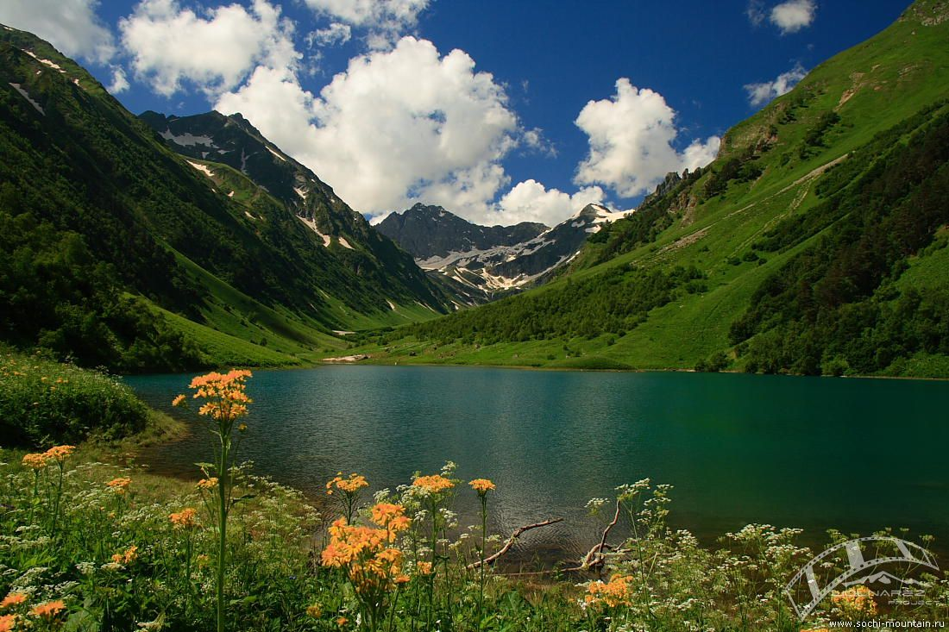

Подготовила:учитель нач.классов

М-ханова М.С.